## 2019-2020（2）Web程序设计期末上机考试题目

**学号： 2186113564 姓名： 聂永欣 班级： 电气810**

1. 单选题（每题2分，共40分）

……在线考试

二、编程题（共30分）

1．（10分）

**创建网页，要求网页中包含以下的内容：（两个公式，文字的加粗、倾斜和下划线）**

$$a^{2}+b^{2}=c^{2}$$

$$A=πr^{2}$$



**请程序代码填写到本处，并给出该程序的运行结果**

【程序代码】

<html>

<body>

<font color="blue">a</font>

<font color="blue"><sup>2</sup></font>

<font color="blue">+b</font>

<font color="blue"><sup>2</sup></font>

<font color="blue">=c</font>

<font color="blue"><sup>2</sup></font>

<font color="blue"><br></br></font>

<font color="red">A=</font>

<font color="red">π</font>

<font color="red">r</font>

<font color="red"><sup>2</sup></font>

<font color="blue"><br></br></font>

<font color="blue"><b>Web</b></font>

<font color="red" face="隶书"><i>程序</i></font>

<font color="green" face="隶书"><u>设计</u></font>

</body>

</html>

【运行结果】

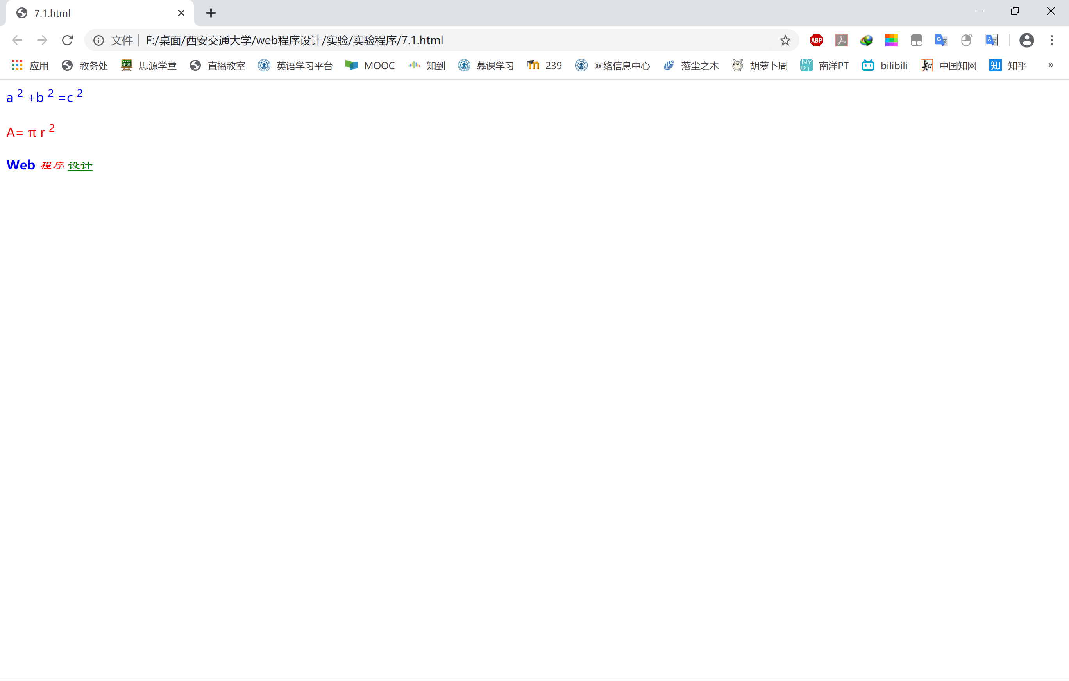

2．（10分）

**创建网页，网页中的内容是下面三段：**

以单主机为中心的联机网络系统被称为第一代网络。20世纪60年代中期以前，计算机主机极为昂贵，而通信线路和通信设备的价格相对便宜，为了利用强大的主机处理能力来进行数据处理，人们通过通信线路将多台终端设备与主机连接，这样就构成了以主机为中心的联机网络系统。

从20世纪60年代中期开始，人们开始研究如何将多个联机系统互相连接，以便在更大范围内实现数据通信和资源共享。研究的结果最终导致了分组交换网络的出现。

20世纪70年代以后，世界出现了大量的计算机网络，它们大都由研究部门、大学或公司各自研制开发，没有统一的体系结构，难以实现互连。于是，开放就成了计算机网络发展的主题。

**要求：使用文档内样式将所有段落首行缩进2字符，第一段格式为黑体、红色、18px，第二段格式为楷体、绿色、24px，第三段格式为宋体、蓝色、30px。字体名称可以在WORD中的字体下拉列表框中查找。**

**请程序代码填写到本处，并给出该程序的运行结果**

【程序代码】

<html>

<body>

<div>

<p style="text-indent: 2em">

<font face='黑体' color=black size=18px>

以单主机为中心的联机网络系统被称为第一代网络。20世纪60年代中期以前，计算机主机极为昂贵，而通信线路和通信设备的价格相对便宜，为了利用强大的主机处理能力来进行数据处理，人们通过通信线路将多台终端设备与主机连接，这样就构成了以主机为中心的联机网络系统。

</font>

</p>

<font color="blue"><br></br></font>

<p style="text-indent: 2em">

<font face='楷体' color=green size=24px>

从20世纪60年代中期开始，人们开始研究如何将多个联机系统互相连接，以便在更大范围内实现数据通信和资源共享。研究的结果最终导致了分组交换网络的出现。

</font>

<font color="blue"><br></br></font>

</p>

<p style="text-indent: 2em">

<font face='隶书' color=blue size=30px>

20世纪70年代以后，世界出现了大量的计算机网络，它们大都由研究部门、大学或公司各自研制开发，没有统一的体系结构，难以实现互连。于是，开放就成了计算机网络发展的主题。

</font>

</p>

</body>

</html>

【运行结果】

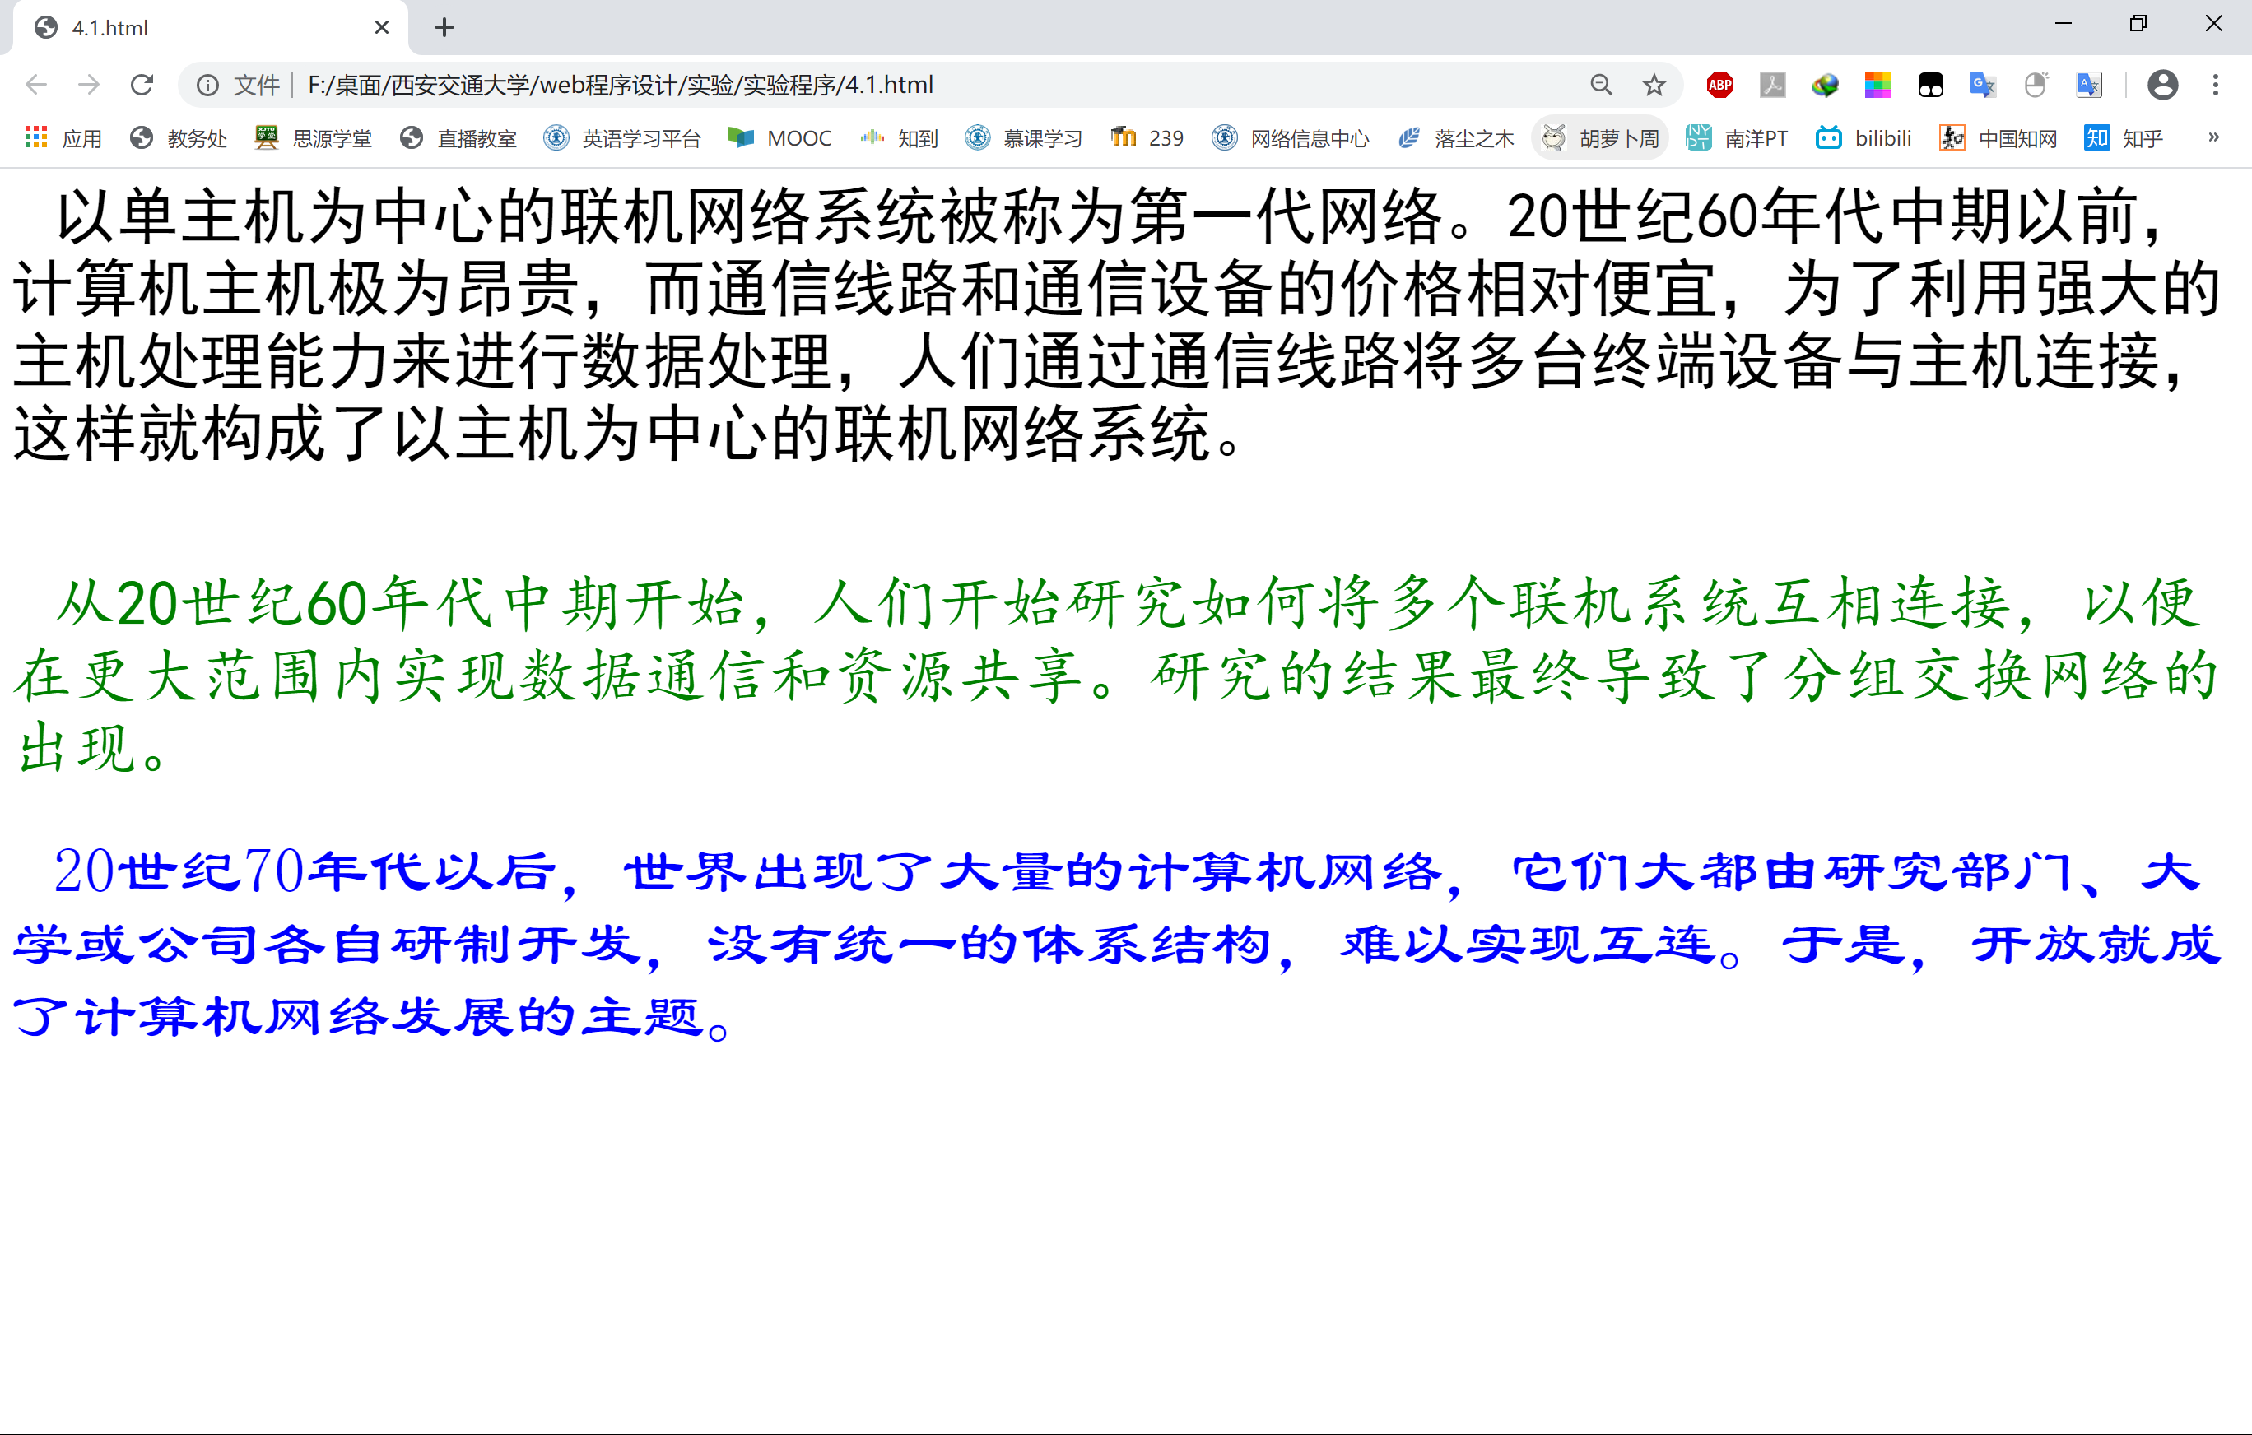

3．(本题10分)

编写一个程序，利用下面的公式，计算f(x)的值，|x|<1。



n=1,2…，要求误差小于10-7 （10的负7次方） 。

样例输入输出格式：

0.5

0.4636476132156101

程序运行结果格式如下所示：

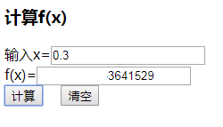

**请程序代码填写到本处，并给出该程序的运行结果**

【程序代码】

<!DOCTYPE html>

<html lang="en">

<head>

<meta charset="UTF-8">

<meta name="viewport" content="width=device-width, initial-scale=1.0">

<script src="https://cdn.jsdelivr.net/npm/vue/dist/vue.js"></script>

<title>Document</title>

</head>

<body>

<div id="fx">

<h2>计算f(x)</h2>

输入x=<input type="text" v-model="x"><br>

f(x)=<input type="text" v-model="y"><br>

<button @click="calculate()">计算</button>

<button @click="cleandata()">清空</button>

</div>

</body>

<script>

var v1 = new Vue(

{

el:"#fx",

data:{

x:'',

y:'',

},

methods:{

calculate(){

let t = Number(this.x);

let i = 1;

let s = 0;

while (Math.abs((Math.pow(-1,i-1)*Math.pow(this.x,2*i-1))/(2*i-1)) >= 1.0e-7)

{

s = s+t;

i++;

t = (Math.pow(-1,i-1)*Math.pow(this.x,2*i-1))/(2*i-1);

}

this.y = s;

},

cleandata(){

this.x = '';

this.y = '';

}

},

}

)

</script>

【运行结果】

